Quản lý các cảnh báo trên buồng lái
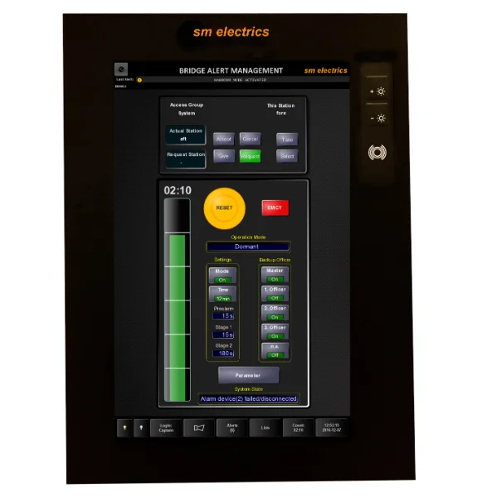
Kể từ ngày 30 tháng 8 năm 2021, việc lắp đặt mới Thiết bị hàng hải và thông tin liên lạc trên những tàu theo SOLAS cần phải tuân thủ các tiêu chuẩn IEC 62923-1 và IEC 62923-2 mới để tuân thủ nghị quyết MSC.302(87) đã được IMO thông qua vào tháng 5 năm 2010. Nghị quyết này là một sự điều chỉnh các tiêu chuẩn hoạt động của thiết bị Quản lý Cảnh báo trên buồng lái (Bridge Alert Managemen - BAM).
Quản lý các Cảnh báo trên buồng lái là gì?
Quản lý các Cảnh báo trên buồng lái giúp tăng cường việc xử lý, phân phối và hiển thị các loại cảnh báo theo hướng dẫn của quy định V/15 của SOLAS đối với Hệ thống Hàng hải tích hợp, Hệ thống buồng lái tích hợp và thiết kế buồng lái.
BAM không giảm số lượng các cảnh báo nhưng sẽ đặt ra thứ tự ưu tiên cho chúng và thay đổi cách hiển thị chúng cho thuyền viên và các sĩ quan trên buồng lái. Khi buồng lái được trang bị BAM thì các cảnh báo sẽ được phân loại để giúp dễ nhận biết hơn và cũng chỉ rõ hơn ai là người chịu trách nhiệm xử lý một cảnh báo cụ thể. Nó giúp đơn giản hóa quá trình ra quyết định và giúp người vận hành nhận ra ngay các vấn đề và thực hiện những hành động phù hợp để duy trì hoạt động an toàn.

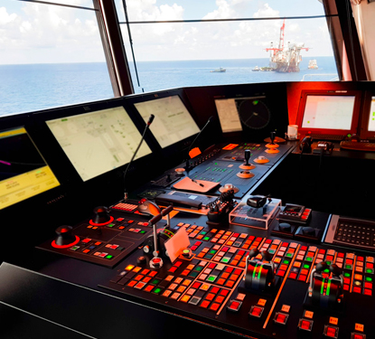
Phân loại cảnh báo
Quản lý cảnh báo trên buồng lái sẽ chia các cảnh báo ra theo bốn mức ưu tiên:
1. Báo động khẩn cấp (emergency alarms),
2. Báo động (alarms)
3. Cảnh báo (warnings), và
4. Nhắc nhở cẩn trọng (Cautions).
- Báo động khẩn cấp là các báo động cho thấy có mối nguy hiểm trước mắt đối với tính mạng con người hoặc tàu và máy móc của tàu và gồm cả những báo động khẩn cấp như được quy định trong Bộ luật về các báo động và chỉ báo (Code on alerts and indications), 2009 (nghị quyết A.1021(26). Có thể xem chi tiết tại: https://wwwcdn.imo.org/localresources/en/KnowledgeCentre/IndexofIMOResolutions/AssemblyDocuments/A.1021(26).pdf).
- Báo động là tình trạng đòi hỏi thuyền viên trên buồng lái phải chú ý và hành động ngay lập tức để tránh bất cứ tình huống nguy hiểm nào và duy trì hoạt động an toàn của tàu; Báo động cũng có thể là sự nâng cấp của những cảnh báo đã không được xác nhận (acknowledged).
- Cảnh báo là các điều kiện hoặc tình huống cần được chú ý ngay lập tức vì lý do phòng ngừa, để thuyền viên trên buồng lái nhận ra được các điều kiện chưa nguy hiểm ngay lập tức nhưng có thể trở nên nguy hiểm.
- Và cuối cùng là nhắc nhở cẩn trọng, được đưa ra dưới dạng nhận thấy có một tình trạng vẫn cần phải được chú ý cao hơn so với việc xem xét bình thường một tình huống hoặc một thông tin được cung cấp.
Bên cạnh cách phân loại này, BAM còn phân chia các báo động thành ba loại:
- Cảnh báo loại A là những cảnh báo mà thông tin đã có sẵn trên thiết bị tạo ra cảnh báo, nó cần thiết để hỗ trợ cho việc quyết định để đánh giá tình trạng liên quan, ví dụ như nguy cơ va chạm hoặc nguy cơ bị mắc cạn.
- Cảnh báo loại B là những cảnh báo không cần có thêm thông tin nào ngoài thông tin đã có trong hệ thống Quản lý cảnh báo trung tâm.
- Cảnh báo loại C là những cảnh báo không thể xác nhận được từ trên buồng lái nhưng thông tin này thông báo về trạng thái và cách xử lý các cảnh báo, ví dụ như một số cảnh báo nhất định của máy chính.
BAM ảnh hưởng thế nào đến công việc của bạn?
Kể từ ngày 30 tháng 8 năm 2021, tất cả các thiết bị Thông tin Liên lạc và hàng hải cần phải tuân thủ các tiêu chuẩn hoạt động của BAM, trong nhiều trường hợp, điều này có thể được thực hiện bằng cách nâng cấp phần mềm trong thiết bị. Hầu hết các nhà sản xuất sẽ có sẵn phần mềm này vào thời điểm đó, việc nâng cấp phần mềm này có thể được thực hiện trước đợt Kiểm tra thiết bị Vô tuyến & Thiết bị hàng hải của năm tiếp theo. Trong một số trường hợp, những thiết bị không thể nâng cấp được thì phải thay thế bằng thiết bị tuân thủ BAM.Thuyền viên phải làm quen với thiết bị mới này được lắp trên tàu của mình.

------------------------------------------------

